Додаток
до рішення Запорізької
міської ради
27.09.2017 №37
СХЕМА
детального плану території міста Запоріжжя, в районі селища Тепличного та вздовж траси Харків-Сімферополь (орієнтовна)

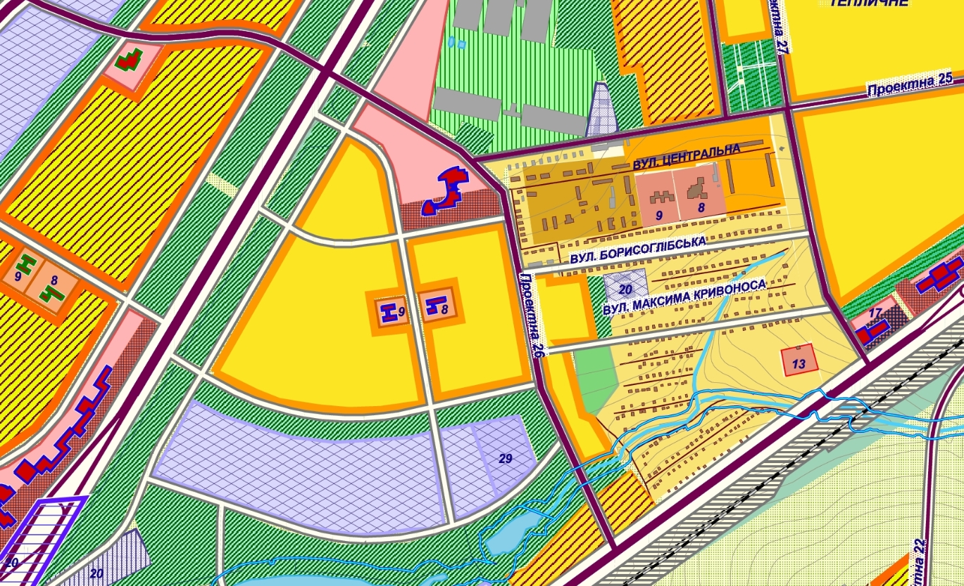

Секретар міської ради Р.О. Пидорич

